**COMPORTAMIENTO GENERAL DE ACF Y PACF PARA MODELOS ARMA**

**COMPORTAMIENTO PARA UN MODELO AR(1)**

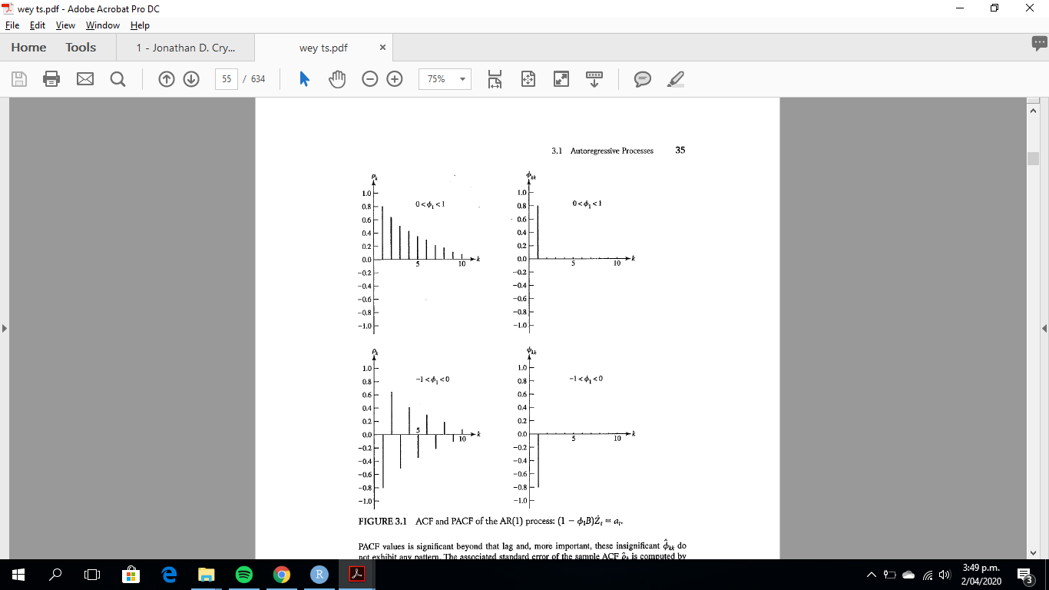

**COMPORTAMIENTO PARA UN MODELO AR(2)**

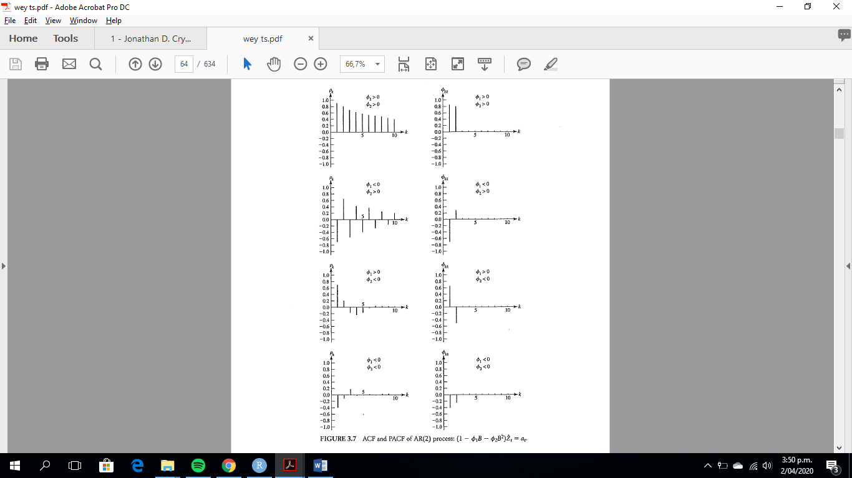

**COMPORTAMIENTO GENERAL PARA UN MODELO MA(1)**

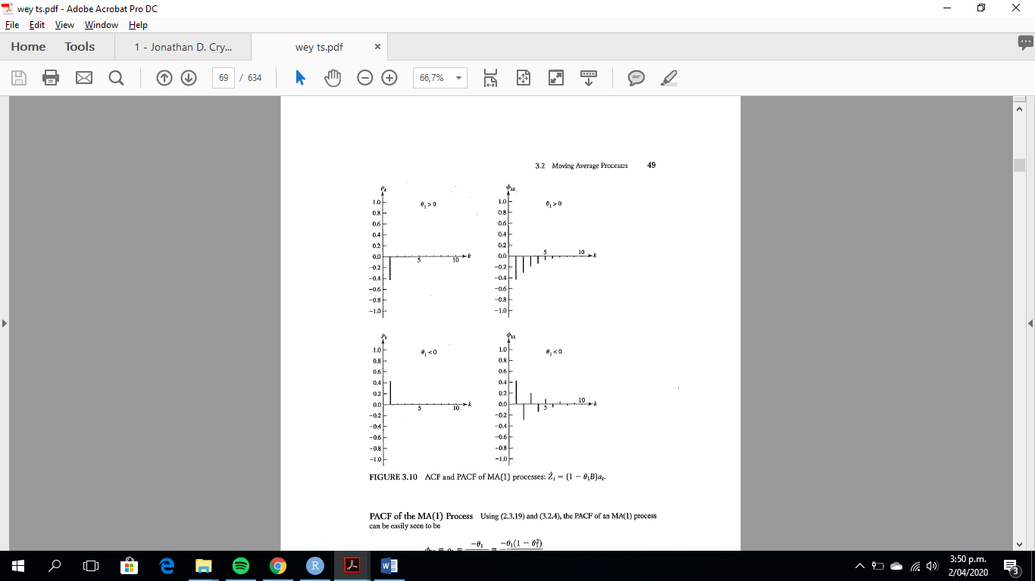

**COMPORTAMIENTO GENERAL MODELO MA(2)**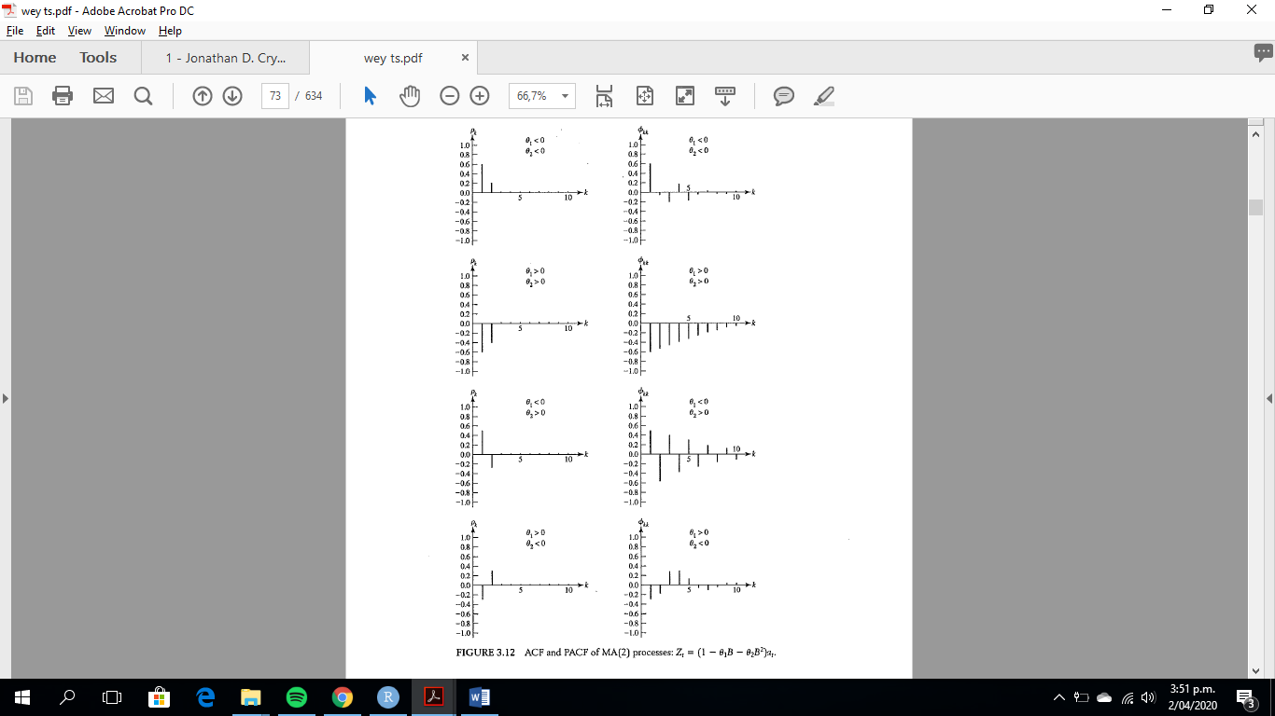

COMPORTAMIENTO GENERAL MODELO ARMA(1,1)

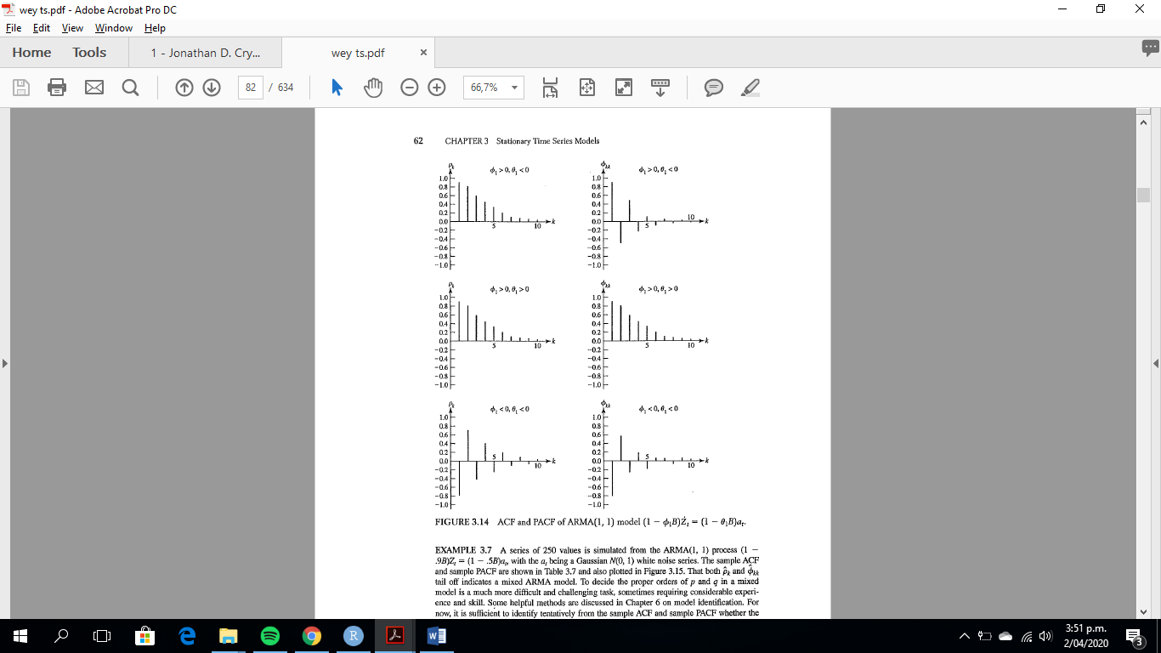

**CONTINUACION ARMA(1,1)**

